

**"Кең таралған пайдалы қазбаларды барлауға, өндіруге жер қойнауын пайдалану құқығының кепіл шартын тіркеу" мемлекеттік көрсетілетін қызмет регламентін бекіту туралы" Солтүстік Қазақстан облысы әкімдігінің 2016 жылғы 25 мамырдағы № 170 қаулысына өзгеріс енгізу туралы**

***Күшін жойған***

Солтүстік Қазақстан облысы әкімдігінің 2019 жылғы 2 тамыздағы № 222 қаулысы. Солтүстік Қазақстан облысының Әділет департаментінде 2019 жылғы 2 тамызда № 5525 болып тіркелді. Күші жойылды - Солтүстік Қазақстан облысы әкімдігінің 2020 жылғы 5 ақпандағы № 20 қаулысымен

      Ескерту. Күші жойылды - Солтүстік Қазақстан облысы əкімдігінің 05.02.2020 № 20 (алғашқы ресми жарияланған күнінен кейін күнтізбелік он күн өткен соң қолданысқа енгізіледі) қаулысымен.

      "Қазақстан Республикасындағы жергілікті мемлекеттік басқару және өзін-өзі басқару туралы" Қазақстан Республикасы 2001 жылғы 23 қаңтардағы Заңы 27-бабының 2-тармағына, "Мемлекеттік көрсетілетін қызметтер туралы" Қазақстан Республикасы 2013 жылғы 15 сәуірдегі Заңы 16-бабының 3-тармағына сәйкес Солтүстік Қазақстан облысының әкімдігі ҚАУЛЫ ЕТЕДІ:

      1. "Кең таралған пайдалы қазбаларды барлауға, өндіруге жер қойнауын пайдалану құқығының кепіл шартын тіркеу" мемлекеттік көрсетілетін қызмет регламентін бекіту туралы" Солтүстік Қазақстан облысы әкімдігінің 2016 жылғы 25 мамырдағы № 170 қаулысына (2016 жылғы 11 шілдеде "Әділет" Қазақстан Республикасы нормативтік құқықтық актілерінің ақпараттық-құқықтық жүйесінде жарияланды, Нормативтік құқықтық актілерді мемлекеттік тіркеу тізілімінде № 3785 тіркелді) мынадай өзгеріс енгізілсін:

      көрсетілген қаулымен бекітілген "Кең таралған пайдалы қазбаларды барлауға, өндіруге жер қойнауын пайдалану құқығының кепіл шартын тіркеу" мемлекеттік көрсетілетін қызмет регламенті осы қаулының қосымшасына сәйкес жаңа редакцияда жазылсын.

      2. "Солтүстік Қазақстан облысы әкімдігінің индустриялық-инновациялық даму басқармасы" коммуналдық мемлекеттік мекемесі мыналарды Қазақстан Республикасының заңнамасында белгіленген тәртіпте қамтамасыз етсін:

      1) осы қаулыны "Қазақстан Республикасы Әділет министрлігінің Солтүстік Қазақстан облысының Әділет департаменті" республикалық мемлекеттік мекемесінде мемлекеттік тіркеуді;

      2) осы әкімдік қаулысын мемлекеттік тіркеген күннен бастап күнтізбелік он күн ішінде оның мемлекеттік және орыс тіліндегі қағаз және электрондық түрдегі көшірмесін Қазақстан Республикасы Әділет министрлігінің "Қазақстан Республикасының Заңнама және құқықтық ақпарат институты" шаруашылық жүргізу құқығындағы республикалық мемлекеттік кәсіпорнының Солтүстік Қазақстан облысы бойынша филиалы ресми жариялау және Қазақстан Республикасы нормативтік құқықтық актілерінің эталондық бақылау банкіне қосу үшін жолдауды.

      3) осы қаулыны ресми жарияланғаннан кейін Солтүстік Қазақстан облысы әкімдігінің интернет-ресурсында орналастыруды.

      3. Осы қаулының орындалуын бақылау Солтүстік Қазақстан облысы әкімінің жетекшілік ететін мәселелер жөніндегі орынбасарына жүктелсін.

      4. Осы қаулы алғашқы ресми жарияланған күнінен кейін күнтізбелік он күн өткен соң қолданысқа енгізіледі.

|  |  |
| --- | --- |
|  | Солтүстік Қазақстан облысы |
|  | әкімдігінің 2019 жылғы "2" тамыздағы |
|  | № 222 қаулысына қосымша |
|  | Солтүстік Қазақстан облысы |
|  | әкімдігінің 2016 жылғы "25" мамырдағы |
|  | № 170 қаулысымен бекітілді |

**"Кең таралған пайдалы қазбаларды барлауға, өндіруге жер қойнауын пайдалану құқығының кепіл шартын тіркеу" мемлекеттік көрсетілетін қызмет регламенті**

**1. Жалпы ережелер**

      1. Осы "Кең таралған пайдалы қазбаларды барлауға, өндіруге жер қойнауын пайдалану құқығының кепіл шартын тіркеу" мемлекеттік көрсетілетін қызмет регламенті (бұдан әрі - регламент) "Көмірсутекті шикізат пен уранды қоспағанда, жер қойнауын пайдалану саласындағы мемлекеттік көрсетілетін қызмет стандарттарын бекіту туралы" Қазақстан Республикасы Инвестициялар және даму министрінің 2015 жылғы 28 сәуірдегі № 521 бұйрығымен (Нормативтік құқықтық актілерді мемлекеттік тіркеу тізілімінде № 11606 болып тіркелді) бекітілген "Кең таралған пайдалы қазбаларды барлауға, өндіруге жер қойнауын пайдалану құқығының кепіл шартын тіркеу" мемлекеттік көрсетілетін қызмет стандарты (бұдан әрі - Стандарт) негізінде әзірленді.

      "Кең таралған пайдалы қазбаларды барлауға, өндіруге жер қойнауын пайдалану құқығының кепіл шартын тіркеу" мемлекеттік көрсетілетін қызметін (бұдан әрі - мемлекеттік көрсетілетін қызмет) осы регламенттің 1-қосымшасына сәйкес облыстың жергілікті атқарушы органы (бұдан әрі - көрсетілетін қызметті беруші) көрсетеді.

      Өтінішті қабылдау және мемлекеттік қызметті көрсету нәтижесін беру:

      1) "Азаматтарға арналған үкімет" мемлекеттік корпорациясы" коммерциялық емес акционерлік қоғамы (бұдан әрі - Мемлекеттік корпорация);

      2) "электрондық үкіметтің" веб-порталы арқылы жүзеге асырылады.

      2. Мемлекеттік қызмет көрсету нысаны: қағаз және электрондық (ішінара автоматтандырылған) және (немесе) қағаз түрінде.

      3. Мемлекеттік қызметті көрсету нәтижесі – Стандартқа 1-қосымшаға сәйкес нысан бойынша жер қойнауын пайдалану құқығының кепіл шартын тіркеу туралы куәлік не осы регламенттің 13-тармағында көзделген негіздер бойынша мемлекеттік қызмет көрсетуден бас тарту туралы дәлелді жауап.

      Мемлекеттік қызметті көрсету нәтижесін ұсыну нысаны: электрондық және қағаз түрінде.

      4. Мемлекеттік қызмет жеке және заңды тұлғаларға (бұдан әрі – көрсетілетін қызметті алушы) тегін көрсетіледі.

      Порталда мемлекеттік қызметті көрсету нәтижесі, көрсетілетін қызметті берушінің уәкілетті адамының электрондық цифрлық қолтаңбасымен (бұдан әрі - ЭЦҚ) қол қойылған электрондық құжат нысанында көрсетілетін қызметті алушының "жеке кабинетіне" жіберіледі.

      5. Жұмыс кестесі:

      1) Мемлекеттік корпорация - Қазақстан Республикасының еңбек заңнамасына сәйкес демалыс және мереке күндерінен басқа, дүйсенбіден бастап сенбіні қоса алғанда, сағат 9.00-ден бастап сағат 20.00-ге дейін, түскі үзіліссіз.

      Мемлекеттік қызмет жеделдетіп қызмет көрсетусіз, "электрондық кезек" тәртібімен көрсетіледі, электрондық кезекті портал арқылы броньдауға болады;

      2) портал – жөндеу жұмыстарын жүргізуге байланысты техникалық үзілістерді қоспағанда, тәулік бойы (Қазақстан Республикасының еңбек заңнамасына сәйкес демалыс және мереке күндері, жұмыс уақыты аяқталғаннан кейін көрсетілетін қызметті алушының өтініші кезінде, өтінішті қабылдау және мемлекеттік қызметті көрсету нәтижесін беру кейінгі жұмыс күнмен жүзеге асырылады).

**2. Мемлекеттік қызметті көрсету процесінде көрсетілетін қызметті берушінің құрылымдық бөлімшелерінің (қызметкерлерінің) іс-қимылы тәртібін сипаттау**

      6. Мемлекеттік қызметті көрсету бойынша рәсімді (іс-қимылды) бастауға негіздеме көрсетілетін қызметті алушы (құжат бойынша куәландыратын адам бойынша не сенімхат бойынша оның өкілі) жүгінген кезде мемлекеттік қызметті көрсету үшін қажетті құжаттардың тізбесі болып табылады:

      1) Мемлекеттік корпорацияға:

      Стандартқа 2-қосымшаға сәйкес нысан бойынша өтініш;

      белгіленген тәртіппен қол қойылған жер қойнауын пайдалану құқығының кепілі туралы шарт (түпнұсқа үш данада);

      мемлекеттік ақпараттық жүйелерде қамтылған заңды тұлғаның жеке басын куәландыратын құжаттар, оны мемлекеттік тіркеу туралы мәліметтерді Мемлекеттік корпорация қызметкері "электрондық үкіметтің" шлюзі арқылы тиісті мемлекеттік ақпараттық жүйелерден алады.

      Мемлекеттік корпорация қызметкері құжаттарды қабылдау кезінде түпнұсқалардың төлнұсқалығын қайта шығарылған құжаттардың электрондық көшірмелерімен салыстырып тексереді, содан кейін түпнұсқаларды көрсетілетін қызметті алушыға қайтарады.

      Мемлекеттік корпорация бір ай ішінде нәтижені сақтауды қамтамасыз етеді, содан кейін көрсетілетін қызметті беруші оларды одан әрі сақтау үшін береді.

      Көрсетілетін қызметті алушы бір ай өткен соң жүгінген кезде көрсетілетін қызметті беруші Мемлекеттік корпорацияның сұрау салуы бойынша бір жұмыс күні ішінде дайын құжаттарды көрсетілетін қызметті алушыға беру үшін Мемлекеттік корпорацияға жібереді;

      2) порталға:

      көрсетілетін қызметті алушының ЭЦҚ-мен қол қойылған электрондық құжат нысанында сұрау салуы;

      белгіленген тәртіпте қол қойылған жер қойнауын пайдалану құқығының кепілі туралы шарттың электрондық көшірмесі;

      мемлекеттік ақпараттық жүйелерде қамтылған заңды тұлғаның жеке басын куәландыратын құжаттар, оны мемлекеттік тіркеу туралы мәліметтерді Мемлекеттік корпорация қызметкері "электрондық үкіметтің" шлюзі арқылы тиісті мемлекеттік ақпараттық жүйелерден алады.

      Көрсетілетін қызметті алушының барлық қажетті құжаттарды беру кезінде:

      1) Мемлекеттік корпорацияда жеке куәлік беру кезінде тиісті құжаттарды қабылдау туралы қолхат негізінде дайын құжаттарды беру жүзеге асырылады (не оның нотариалды расталған сенімхат бойынша өкілінің).

      Көрсетілетін қызметті алушы осы мемлекеттік көрсетілетін қызмет стандартында көзделген тізбеге сәйкес құжаттардың толық емес топтамасын ұсынған жағдайларда, Мемлекеттік корпорация қызметкері өтінішті қабылдаудан бас тартады және Стандарқа 3-қосымшаға сәйкес нысан бойынша қолхат береді;

      2) портал арқылы көрсетілетін қызметті алушының "жеке кабинетінде" мемлекеттік қызметті көрсету нәтижесін алу күнін көрсетумен мемлекеттік қызметті көрсету үшін сұрау салуды қабылдау туралы мәртебесі көрсетіледі.

      Көрсетілетін қызметті алушы осы мемлекеттік көрсетілетін қызмет стандартында көзделген тізбеге сәйкес құжаттардың топтамасын толық емес және (немесе) қолданылу мерзімі өтіп кеткен құжаттарды ұсынған жағдайларда көрсетілетін қызметті беруші өтінішті қабылдаудан бас тартады.

      7. Мемлекеттік қызметті көрсету кезіндегі құрылымдық бөлімше қызметкерлерінің іс-қимылы, рәсім (іс-қимыл) тәртібі және оларды орындау реттілігі, соның ішінде әрбір құрылымдық бөлімше бөлінісіндегі барлық рәсімдердің (іс-қимылдардың) өту кезеңдері:

      1) көрсетілетін қызметті берушінің кеңсе қызметкері көрсетілетін қызметті алушыдан құжаттар топтамасын қабылдайды, тіркейді және құжаттар топтамасын көрсетілетін қызметті берушінің басшысына береді - 15 (он бес) минут;

      2) көрсетілетін қызметті берушінің басшысы қабылданған құжаттарды қарау үшін жауапты орындаушыны анықтайды - 2 (екі) сағат;

      3) көрсетілетін қызметті берушінің жауапты орындаушысы ұсынылған құжаттардың осы регламенттің 6-тармағының талаптарына сәйкестігін қарайды, мемлекеттік қызметті көрсету нәтижесінің жобасын дайындайды - 3 (үш) жұмыс күні;

      4) көрсетілетін қызметті берушінің басшысы мемлекеттік қызметті көрсету нәтижесінің жобасымен танысады, қол қояды және көрсетілетін қызметті берушінің кеңсе қызметкеріне береді - 2 (екі) сағат;

      5) көрсетілетін қызметті берушінің кеңсе қызметкері мемлекеттік қызметті көрсету нәтижесін Мемлекеттік корпорация қызметкеріне не көрсетілетін қызметті алушыға портал арқылы береді - 15 (он бес) минут.

      8. Келесі рәсімді (іс-қимылды) орындауды бастау үшін негіз болатын мемлекеттік қызмет көрсету бойынша рәсімнің (іс-қимылдың) нәтижесі:

      1) көрсетілетін қызметті алушының құжаттар топтамасын қабылдау және тіркеу;

      2) бұрыштама қою;

      3) мемлекеттік қызметті көрсету нәтижесінің жобасын дайындау;

      4) мемлекеттік қызметті көрсету нәтижесіне қол қою;

      5) көрсетілетін қызметті алушыға мемлекеттік қызметті көрсету нәтижесін беру.

**3. Мемлекеттік қызметті көрсету процесінде көрсетілетін қызметті берушінің құрылымдық бөлімшелерінің (қызметкерлерінің) өзара іс-қимылы тәртібін сипаттау**

      9. Мемлекеттік қызметті көрсету процесіне қатысатын көрсетілетін қызметті берушінің құрылымдық бөлімшелерінің (қызметкерлерінің) тізбесі:

      1) көрсетілетін қызметті беруші кеңсесінің қызметкері;

      2) көрсетілетін қызметті берушінің басшысы;

      3) көрсетілетін қызметті берушінің жауапты маманы.

      10. Әрбір іс-қимылдың ұзақтығы көрсетілген көрсетілетін қызметті беруші құрылымдық бөлімшелерінің (қызметкерлерінің) арасындағы іс-қимылдардың реттілігін сипаттау:

      1) көрсетілетін қызметті берушінің кеңсе қызметкері көрсетілетін қызметті алушыдан құжаттар топтамасын қабылдайды, тіркейді және көрсетілетін қызметті беруші басшысына тапсырады - 15 (он бес) минут;

      2) көрсетілетін қызметті берушінің басшысы бұрыштама қояды және көрсетілетін қызметті берушінің жауапты орындаушысына береді - 2 (екі) сағат;

      3) көрсетілетін қызметті берушінің жауапты орындаушысы ұсынылған құжаттардың осы регламенттің 6-тармағының талаптарына сәйкестігін қарайды, мемлекеттік қызметті көрсету нәтижесінің жобасын дайындайды - 3 (үш) жұмыс күні;

      4) көрсетілетін қызметті берушінің басшысы мемлекеттік қызметті көрсету нәтижесінің жобасымен танысады, қол қояды және көрсетілетін қызметті берушінің кеңсе қызметкеріне береді - 2 (екі) сағат;

      5) көрсетілетін қызметті берушінің кеңсе қызметкері көрсетілетін қызметті алушыға мемлекеттік қызметті көрсету нәтижесін береді - 15 (он бес) минут.

**4. Мемлекеттік қызметті көрсету процесінде Мемлекеттік корпорациясымен және (немесе) өзге де көрсетілетін қызметті берушілермен өзара іс-қимыл тәртібі, сондай-ақ ақпараттық жүйелерді пайдалану тәртібін сипаттау**

      11. Мемлекеттік корпорацияға жүгіну тәртібін сипаттау, көрсетілетін қызметті алушының сұрау салуын өңдеу ұзақтығы:

      1) көрсетілетін қызметті алушы мемлекеттік қызметті алу үшін Мемлекеттік корпорацияға жүгінеді;

      2) Мемлекеттік корпорация қызметкері өтініштің дұрыс толтырылуын және ұсынылған құжаттар топтамасының толықтығын тексереді - 5 (бес) минут.

      Өтінішті толтырудың дұрыстығы мен толықтығы сақталған және құжаттардың толық топтамасы ұсынылған жағдайда:

      3) Мемлекеттік корпорация қызметкері өтінішті "Халыққа қызмет көрсету орталықтарына арналған ықпалдастырылған ақпараттық жүйе" ақпараттық жүйесінде тіркейді және көрсетілетін қызметті алушыға тиісті құжаттар топтамасын қабылдағаны туралы қолхат береді – 5 (бес) минут;

      4) Мемлекеттік корпорация қызметкері, егер Қазақстан Республикасының заңдарында өзгеше көзделмесе, ақпараттық жүйелерде қамтылған заңмен қорғалатын құпияны құрайтын мәліметтерді пайдалануға көрсетілетін қызметті алушының жазбаша келісімін алады, құжаттар топтамасын дайындайды және оларды көрсетілетін қызметті берушіге жолдайды – 5 (бес) минут;

      5) көрсетілетін қызметті беруші мемлекеттік қызметті көрсету процесінде көрсетілетін қызметті берушінің құрылымдық бөлімшелерінің (қызметкерлерінің) өзара іс-қимылы тәртібін сипаттауға сәйкес рәсімдерді (іс-қимылдарды) жүзеге асырады және Мемлекеттік корпорацияға жолдайды - 4 (төрт) жұмыс күні;

      6) Мемлекеттік корпорацияның қызметкері тиісті құжаттар топтамасының қабылданғаны туралы қолхатта көрсетілген мерзімде көрсетілетін қызметті алушыға мемлекеттік қызметті көрсету нәтижесін береді – 15 (он бес) минут.

      12. Портал арқылы мемлекеттік қызметті көрсету кезінде көрсетілетін қызметті беруші мен көрсетілетін қызметті алушының жүгіну тәртібі және рәсімдерінің (іс-қимылдарының) реттілігі:

      1) көрсетілетін қызметті алушы ЭЦҚ арқылы порталда тіркелуді, авторландыруды жүзеге асырады;

      2) көрсетілетін қызметті алушының электрондық мемлекеттік қызметті таңдауы, электрондық сұрау салу жолдарын толтыруы және құжаттар топтамасын бекітуі;

      3) көрсетілетін қызметті алушының ЭЦҚ арқылы электрондық мемлекеттік қызметті көрсету үшін электрондық сұрау салуды куәландыру;

      4) көрсетілетін қызметті берушінің электрондық сұрау салуды өңдеуі (тексеруі, тіркеуі);

      5) көрсетілетін қызметті алушының электрондық сұрау салудың мәртебесі және мемлекеттік қызметті көрсету мерзімі туралы хабарламаны портал арқылы көрсетілетін қызметті алушының "жеке кабинетінен" алуы;

      6) көрсетілетін қызметті беруші мемлекеттік қызметті көрсету процесінде көрсетілетін қызметті берушінің құрылымдық бөлімшелерінің (қызметкерлерінің) өзара іс-қимылы тәртібін сипаттауға сәйкес рәсімдерді (іс-қимылдарды) жүзеге асырады - 5 (бес) жұмыс күні;

      7) көрсетілетін қызметті берушінің көрсетілетін қызметті алушының "жеке кабинетіне" көрсетілетін қызметті берушінің уәкілетті адамының ЭЦҚ қойылған электрондық құжат нысанындағы мемлекеттік қызметті көрсету нәтижесін жолдауы;

      8) көрсетілетін қызметті алушының портал арқылы мемлекеттік қызметті көрсету нәтижесін көрсетілетін қызметті алушының "жеке кабинетінен" алуы.

      Мемлекеттік қызметті көрсету процесінде көрсетілетін қызметті берушілермен және Мемлекеттік корпорациямен өзара іс-қимыл және ақпараттық жүйелерді пайдалану тәртібінің толық сипаттамасы осы регламенттің 2, 3-қосымшаларына сәйкес мемлекеттік қызметті көрсетудің бизнес-процестерінің анықтамалығында көрсетілген.

      13. Мемлекеттік қызметті көрсетуден бас тарту үшін негіздер:

      1) көрсетілетін қызметті алушының мемлекеттік көрсетілетін қызметті алу үшін ұсынған құжаттардың және (немесе) олардағы деректердің (мәліметтердің) анық еместігін анықтау;

      2) көрсетілетін қызметті алушыға қатысты оның қызметіне немесе белгілі бір мемлекеттік көрсетілетін қызметті алуды талап ететін жекелеген қызмет түрлеріне тыйым салу туралы соттың заңды күшіне енген шешімінің (үкімінің) болуы.

**5. Мемлекеттік қызметті, оның ішінде электрондық нысанда және Мемлекеттік корпорациялар арқылы көрсету ерекшеліктерін ескере отырып қойылатын өзге де талаптар**

      14. Денсаулық жағдайы бойынша Мемлекеттік корпорацияға жеке өзі келуге мүмкіндігі жоқ көрсетілетін қызметті алушыларға мемлекеттік қызметті көрсету үшін қажетті құжаттарды қабылдауды Мемлекеттік корпорация қызметкерлері (қағаз тасығышты толтырған кезде) көрсетілетін қызметті алушының тұрғылықты жеріне барып жүргізеді.

      15. Мемлекеттік қызметті көрсету орындарының мекенжайлары Мемлекеттік корпорацияның www.gov4c.kz. интернет-ресурстарында орналастырылған.

      16. Көрсетілетін қызметті алушының мемлекеттік қызметті көрсету тәртібі мен мәртебесі туралы ақпаратты қашықтықтан қол жеткізу режимінде порталдың "жеке кабинеті", сондай-ақ мемлекеттік қызметтер көрсету мәселелері жөніндегі бірыңғай байланыс орталығы арқылы алуға мүмкіндігі бар.

      17. Мемлекеттік қызметті көрсету мәселелері жөніндегі анықтама қызметтерінің байланыс телефондары: мемлекеттік қызметті көрсету мәселелері жөніндегі бірыңғай байланыс орталығы: 1414.

|  |  |
| --- | --- |
|  | "Кең таралған пайдалы қазбаларды барлауға, |
|  | өндiруге жер қойнауын пайдалану |
|  | құқығының кепiл шартын тiркеу" |
|  | мемлекеттік көрсетілетін қызмет |
|  | регламентіне 1-қосымша |

**Көрсетілетін қызметті берушінің орналасқан жері**

|  |  |
| --- | --- |
| Облыстың жергілікті атқарушы органы | Жұмыс кестесі |
| "Солтүстік Қазақстан облысы әкімдігінің индустриялық-инновациялық даму басқармасы" коммуналдық мемлекеттік мекемесі Петропавл қаласы Қазақстан Конституциясы көшесі, 58, 514-кабинет, телефон: 8 (7152) 36-14-88 | Қазақстан Республикасының еңбек заңнамасына сәйкес демалыс және мереке күндерінен басқа, дүйсенбіден бастап жұманы қоса алғанда, сағат 13.00-ден 14.30-ға дейінгі түскі үзіліспен сағат 9.00-ден 18.30-ға дейін |

|  |  |
| --- | --- |
|  | "Кең таралған пайдалы қазбаларды барлауға, өндiруге жер қойнауын |
|  | пайдалану құқығының кепiл шартын тiркеу" мемлекеттік көрсетілетін |
|  | қызмет регламентіне |
|  | 2-қосымша |

**Портал арқылы мемлекеттік қызметті көрсетудің бизнес-процестерінің анықтамалығы**

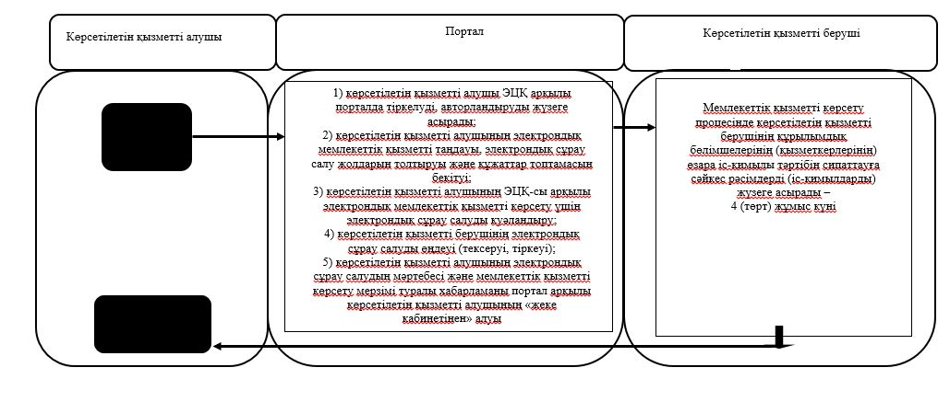

      Шартты белгілер:

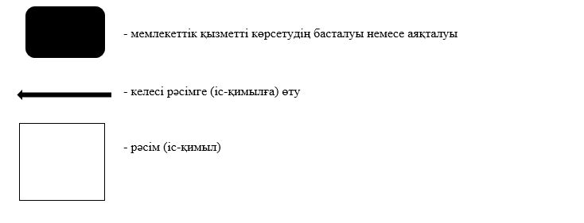

|  |  |
| --- | --- |
|  | "Кең таралған пайдалы қазбаларды барлауға, өндiруге жер қойнауын пайдалану |
|  | құқығының кепiл шартын тiркеу" мемлекеттік көрсетілетін қызмет |
|  | регламентіне 3-қосымша |

**Мемлекеттік корпорация арқылы мемлекеттік қызметті көрсету кезіндегі бизнес-процестердің анықтамалығы**

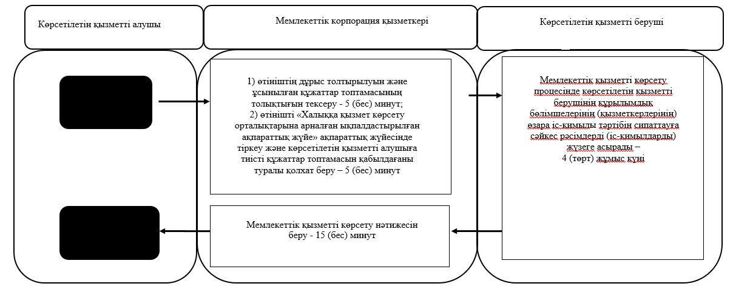

      Шартты белгілер:

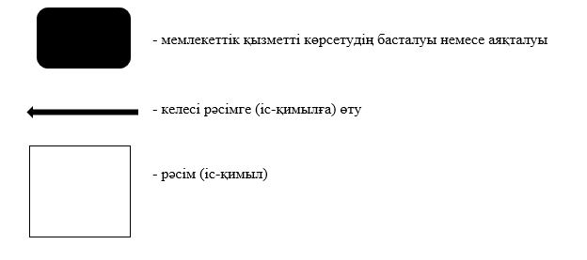

© 2012. Қазақстан Республикасы Әділет министрлігінің «Қазақстан Республикасының Заңнама және құқықтық ақпарат институты» ШЖҚ РМК